Gerätedosen für bleikaschierte Strahlenschutzwände

Die Anforderungen an den baulichen Strahlenschutz sind in der DIN 6812:2010 für medizinische Röntgenanlagen bis 300 kV geregelt. Als gängiges Abschirmmaterial dient Blei. Die Abschirmwirkung anderer Materialien wird durch den sogenannten Bleigleichwert angegeben. Mit seinen Strahlenschutzdosen für bleikaschierte Strahlenschutzwände bietet KAISER eine sichere, schnelle und flexible Lösung für die Installation von Schaltern, Steckdosen, Leitungen, Klemmen und Einbaugeräten. Das Strahlenschutzmaterial mit integrierter Bleifunktionskomponente absorbiert gefährliche Röntgenstrahlung mit einem Bleigleichwert von 2,5 mm Pb. Die Schutzwirkung entspricht damit 2,5 mm starkem Blei. Der Strahlenschutz bleibt trotz Installationsöffnung vollständig erhalten – ohne zusätzliche Abschirmmaßnahmen wie Walzblei. Das Handling ist gesundheitlich unbedenklich, da kein Hautkontakt mit der Bleifunktionskomponente erfolgt. Die strahlenabsorbierende Funktion wurde vom TÜV Nord EnSys zertifiziert. Neben einem hohen Schutzniveau bieten die KAISER Strahlenschutzdosen erhebliche Vorteile für Planung und Verarbeitung: Sie können nachträglich installiert, gegenüberliegend eingebaut und in bis zu Fünffachkombinationen miteinander verbunden werden. Für bleifreie Strahlenschutzwände führt KAISER eine speziell entwickelte bleifreie Strahlenschutzdose im Sortiment. Das eingesetzte Spezial-Compound weist eine hohe Dichte auf und erreicht einen Bleigleichwert von 1,5 mm Pb bei einseitigem bzw. 3 mm Pb bei gegenüberliegendem Einbau. Die Montage der Strahlenschutzdosen entspricht herkömmlichen Hohlwanddosen mit 74 mm Installationsöffnung. Für die passgenaue Herstellung bietet KAISER praxisgerechte Systemwerkzeuge wie den PROFI-Fräser. Mehrfachkombinationen lassen sich im Normabstand von 71 mm einfach herstellen. Vorhandene Installationsdosen können durch den „Zentriereinsatz 68/74" auf 74 mm vergrößert werden.

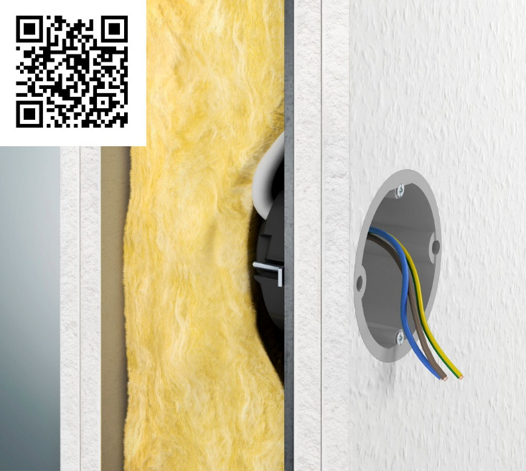
Bild 1: KAISER-Strahlenschutzdosen für bleikaschierte Strahlenschutzwände absorbieren Röntgenstrahlung mit einem Bleigleichwert von 2,5 mm Pb
(QR-Code zur Produktanimation auf Youtube)

(Foto: KAISER GmbH & Co. KG)

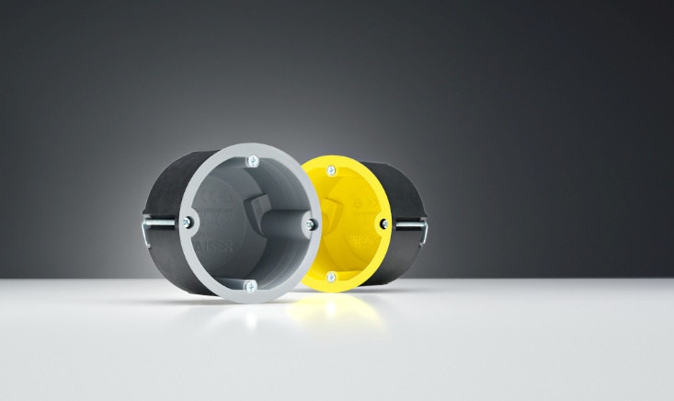
Bild 2: Die KAISER Strahlenschutzdosen für bleikaschierte und bleifreie Strahlenschutzwände sichern die Abschirmwirkung ohne aufwändige Zusatzmaßnahmen

(Foto: KAISER GmbH & Co. KG)

KAISER Elektroinstallations-Systeme
https://www.kaiser-elektro.de/de_DE/produkte/
https://www.kaiser-elektro.de/de_DE/loesungen

Bilder: | Strahlenschutz_bleihaltig-qr_2000.jpg  Strahlenschutzdosen_2000.jpg | Zeichen: | 1.903
Dateiname: | 202511009_pm_strahlenschutz_bleihaltig.docx | Datum: | 02.12.2025
Tags: | KAISER, Elektroinstallation, Strahlenschutz, Strahlenschutzdose, Geräteinstallationsdose, bleikaschierte Strahlenschutzwände, PROFI Fräser, Röntgen, bleikaschierte Leichtbauwände, Röntgenanlagen, bleifreie Strahlenschutzwände, bleifreie Strahlenschutzdose

Unternehmensprofil
Die KAISER GmbH & Co. KG am Hauptsitz Schalksmühle im Sauerland produziert und vertreibt Produkte und Systeme für die professionelle Elektro-Installation, Kabelverschraubungen sowie Lösungen für den professionellen Glasfaser-Breitbandausbau. Als innovativer Systemanbieter bietet das 1904 gegründete Familienunternehmen dem Elektrohandwerk und der Industrie praxisgerechten Lösungen auch für spezielle Bauanforderungen wie den Brand-, Schall- und Strahlenschutz, Bauen im Bestand und die Energieeffizienz. Das Unternehmen ist Teil der KAISER GROUP.

Unter dem Dach der KAISER GROUP sind vier starke Marken vereint. An vier europäischen Standorten werden Produkte und Systeme für die Elektro-Installation produziert und international vertrieben. Zusammen mit den Landesgesellschaften AGRO AG in der Schweiz, ATTEMA B.V. in den Niederlanden sowie HELIA – PLASTIC COLOR NV in Belgien ist die KAISER GROUP europaweit aktiv. Architekten und Fachplaner, Handwerk, Industrie und Handel können auf hochwertige Lösungen vertrauen, mit denen sich auch anspruchsvollste Projekte sicher meistern lassen. Dafür steht die KAISER GROUP mit ihren vier Starken Marken KAISER, AGRO, ATTEMA und HELIA.

Weitere Informationen:  KAISER GmbH & Co. KG  Ramsloh 4  58579 Schalksmühle  Tel.: +49(0)23 55 / 8 09-0  E-Mail: pr@kaiser-elektro.de  Internet: www.kaiser-elektro.de | gii die Presse-Agentur GmbH  Christburger Str. 41  10405 Berlin  Tel.: +49(0)30 / 53 89 65-0  E-Mail: info@gii.de  Internet: www.gii.de

